МИНИСТЕРСТВО СЕЛЬСКОГО ХОЗЯЙСТВА РОССИЙСКОЙ ФЕДЕРАЦИИ
__________________________________________________________________________

ИНФОРМАЦИОННЫЙ ЛИСТ
филиала ФГБУ «РОССЕЛЬХОЗЦЕНТР» по Волгоградской области
№ 15 от 30 апреля 2026 г.

Россельхозцентр объясняет: как выявить и уничтожить крестоцветных блошек

Уважаемые сельхозтоваропроизводители!

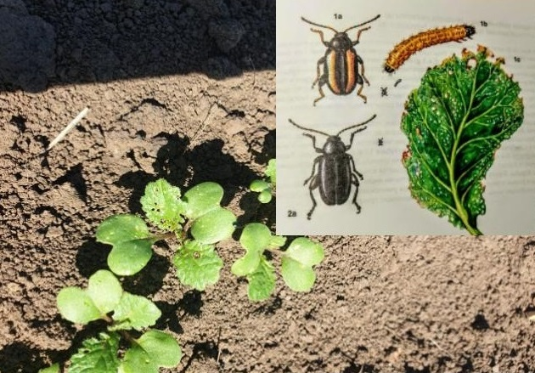
В южных районах области с начала весны традиционно наблюдается активность крестоцветных блошек на сорной растительности. Необходимо проводить регулярный мониторинг посевов горчицы, особое внимание уделять полям, посеянным неинкрустированными семенами. При численности блошек 20 экз./м² (или при повреждении 25% листовой поверхности) следует срочно провести защитные мероприятия согласно Государственному каталогу пестицидов и агрохимикатов, разрешенных к применению на территории Российской Федерации в 2026 году. При высокой температуре воздуха и отсутствии осадков ожидается активная вредоносность блошек.
Напоминаем, что жуки крестоцветной блошки зимуют в почве. Весной до появления на полях культурных растений питаются дикими крестоцветными (сурепкой, пастушьей сумкой, яруткой, дикой редькой и пр.) После появления всходов культурных растений блошки переселяются на них, интенсивно питаясь в жаркое время суток.
Филиал ФГБУ «Россельхозцентр» по Волгоградской области оказывает консультационные услуги сельхозтоваропроизводителям в области защиты растений. По всем интересующим вопросам обращаться в районные отделы филиала или в областной отдел защиты растений по тел.: 8 (8442) 97-77-21 / 8-995-428-20-29.

